Министерство образования и молодёжной политики Рязанской области

ОГБПОУ «Ряжский колледж

имени Героя Советского Союза А.М. Серебрякова»

СТРОИТЕЛЬСТВО АВТОМОБИЛЬНЫХ
ДОРОГ И АЭРОДРОМОВ

Методические указания к

курсовому проектированию

Специальность 08.02.05 «Строительство и эксплуатация автомобильных дорог и аэродромов»

Автор – ЛИТВИНОВ А.Ф., преподаватель ОГБОУ СПО «Ряжский дорожный техникум».

2020 год

Рассмотрена на заседании цикловой комиссии по специальности 08.02.05 Строительство и эксплуатация автомобиль-ных дорог и аэродромов  Протокол № __ от ____________ 201__ г.  Председатель ЦК: А.И. Курбатов | Соответствует требованиям ФГОС СПО по специальности 270831 Строительство и эксплуатация автомобильных дорог и аэродромов  Зам. директора по учебной работе:  Н.В. Арсагова  15 марта 2013 г.

Оглавление

Наименование | Страницы
Предисловие. Общие требования к оформлению курсового проекта | 3
Введение | 4
Глава 1 Объемы работ | 4
Глава 2. Определение расчетной скорости потока | 5
Глава 3. Расчеты по линейному календарному графику | 6
Глава 4. Организация выполнения линейных земляных работ | 7
Глава 5. Организация работ по строительству искусственных сооружений | 16
Глава 6. Организация выполнения сосредоточенных земляных работ | 17
Глава 7. Организация работ по строительству дорожной одежды | 19
Глава 8. Обслуживание АБЗ | 26
Глава 9. Охрана окружающей среды | 26

Приложения:
№ 1 – Задание | 28
№ 2 – Средние сроки продолжительности строительного сезона для выполнения основных видов строительно-монтажных работ | 30
№ 3 - Ориентировочные значения периодов развертывания спе-циализированных отрядов | 33
№ 4 – Формулы для определения производительности машин не учтенных в ЕНиР и основные их характеристики. | 33
№ 5 – Технологическая последовательность процессов по строи-тельству 14 различных слоев дорожной одежды | 35
№ 6 - Чертежи №1-№4, образцы оформления | 52

ПРЕДИСЛОВИЕ

Программой МДК «Строительство автомобильных дорог и аэродромов» предусмотрено выполнение курсового проекта. В результате выполнения проекта, студенты приобретают практические навыки разработки вопросов организации и технологии строительства автомобильных дорог, в значительной степени систематизируют и углубляют теоретические знания.
Настоящие Методические указания включают в себя конкретный пример решения вопросов разработки курсового проекта с необходимыми пояснениями, ссылками, рекомендациями. При этом, однако, следует иметь ввиду, недопустимость копирования студентами текста из Методических указаний, ограничиваясь лишь заменой данных. Курсовой проект должен быть творческим трудом каждого студента: приведенная здесь последовательность, объём, и методика выполнения расчетов носят рекомендательный характер и не преследуют целей сковывания разумной инициативы, творческого подхода за исключением той части проекта, содержание и исполнение которой предусмотрены действующими нормами (форматы и формы чертежей, масштабы, исполнение но не содержание текстовой части и др.).
Следует иметь ввиду также, что жесткие рамки курсового проекта предопределили некоторые условности и упрощения с целью уменьшения объема работы.

ОБЩИЕ ТРЕБОВАНИЯ К ОФОРМЛЕНИЮ КУРСОВОГО ПРОЕКТА.

Расчетно-пояснительная записка оформляется студентами в электронном виде в рабочих тетрадях. Рабочая тетрадь разработана преподавателем Литвиновым А.Ф. и одобрена на заседании цикловой комиссии.
Курсовой проект выполняется на компьютере по разработанной методике и в представленной рыбе для каждого студента. В тексте следует не допускать сокращений, кроме общепринятых.
Графическая часть (чертежи) выполняется в программе AutoCAD на формате А3, а при отсутствии соответствующего принтера, на формате А4. Чертежи располагаются по ходу выполнения в соответствующих главах проекта.
Курсовой проект распечатывается на формате А4 и собирается в следующей последовательности:
Титульный лист.
Отзыв.
Задание.
Состав проекта. При необходимости
Пояснительная записка.
В составе проекта, при, необходимости исправить номера страниц в зависимости от количества страниц в технологической последовательности на строительство заданного слоя дорожной одежды.
Пустые листы в пояснительной записке можно не печатать, а заменить их на соответствующие таблицы, из файлов. Чертежи вставить в соответствующие места, а чертёж ЛКГ вставить последним листом.

ВВЕДЕНИЕ

Необходимо кратко описать значение автомобильных дорог в народном хозяйстве страны, их техническое состояние и протяженность, а также задачи по дальнейшему развитию сети автодорог и повышению их качества.
Литература: 1. Отчеты Росавтодора о протяженности и состоянии дорожной сети в России на данном этапе.
2. Журналы «Автомобильные дороги», «Дороги России» за последние годы.

Глава 1. ОБЪЕМЫ РАБОТ

Объёмы работ сведены в таблице 1.1.
Для её заполнения необходимо использовать данные задания:
- п. 8 «Искусственные сооружения»;
- п. 7 «Объемы земляных работ»;
- п. 4 «Конструкция дорожной одежды»;
- п. 10 «Постройка комплексов линейных зданий.
Ниже приведен пример заполнения сводной ведомости объемов работ – тб.1.1, с выполнением необходимых расчетов, в соответствии с заданием – см. приложение №1.

Объемы земляных работ даны с учетом коэффициента относительного уплотнения К₁ = 1,05

СВОДНАЯ ВЕДОМОСТЬ
объемов работ на строительство участка автомобильной дороги 4 категории,
протяжением 12 км.
Таблица 1.1
Наименование показателей | Ед. изм. | Количество  ед. изм.
А | 1 | 2
1. Искусственные сооружения  1.1 Строительство железобетонных мостов ..............  1.2 Строительство круглых железобетонных труб:  d= __1,0 х 2__ м ............................  d= __1,5 х 2__ м ............................  d= ___1,5 ____ м ...........................  d= _________ м ............................ | шт/пог.м  шт/пог.м  шт/пог.м  шт/пог.м  шт/пог.м | 2 / 72  2 / 30  2 / 32  2 / 36  ...................
2. Земляное полотно  2.1 Линейные земляные работы ......................................  2.2 Сосредоточенные земляные работы,: ........... ……. | м³  м³ | 147790  102300
- Дорожная одежда  - Строительство подстилающего слоя ____________  из среднего песка, h= 0,22 м___________________  3.2 Строительство основания:  нижний слой из фракционированного щебеня, устраиваемого способом заклинки, h = 0,17 м;  верхний слой ___________________________ _______________________________________  3.4 Строительство покрытия из мелкозернистого плотного щебеночного а/бетона, h = 5 см.  3.5 Строительство поверхностной обработки, h =__ | м³  м / м²  м / м²  м / м²  м / м² | …34581…  11928 / 90653  ………………  11928 / 83496  …………..……
4. Постройка комплексов линейных зданий | шт. | .......2...…

Дорожная одежда устраивается на всем протяжении дороги без мостов:
L¹ = L – L_{м} , м , (1.1)
L¹ = 12000 – 72 = 11928 м
Ширина дорожной одежды принята с учетом краевых полос с обеих сторон проезжей части шириной по 0,5 м для дороги _4_ категории, и составляет b_{п} = 6 + 2 х 0,5 = 7,0 м,
b_{осн} = 7,0 + 2 х 0,3 = 7,6 м.
Площадь покрытия: F_{п} = b_{п} * L¹, м²
F_{п} = 7,0 х 11928 = 83496 м²
Площадь основания: F_{осн.} = b_{осн} * L¹, м².
F_{осн.} = 7,6 х 11928 = 90653 м²
Подстилающий слой устраивается на всю ширину земляного полотна. Ширина подстилающего слоя по средней линии составляет:
(1.3)
где h¹_{.до} – толщина дорожной одежды без подстилающего слоя.
h¹_{.до} = 0,17+ 0,05 = 0,22 м.
В _{под. сл.} = 10 + 2 х 3 (0,22 х | 0,22  2 | ) = 11,98 м

Объем подстилающего слоя:
V _{под. сл.} = L¹ * В _{под. сл} * h _{под. сл.} * К₁, м³ (1.4)

V _{под. сл} = 11928 х 11,98 х 0,22 х 1,1 = 34581 м³.

Транспортная схема поставки материалов.

На чертеже № 1 показано местоположение по трассе производственных предприятий и карьеров, и зоны их обслуживания. См. чертеж №1 на сл. листе.

Использовать чертёж из практической работы №1. Чертёж выполнить на формате А3. Образец оформления чертежа см. в приложении № 6.

Глава 2

ОПРЕДЕЛЕНИЕ РАСЧЕТНОЙ СКОРОСТИ ПОТОКА

Строительство автомобильной дороги протяжением 12 км в Липецкой области организуется поточным методом в теплый строительный сезон 2013 года. Продолжительность строительного сезона рассчитываем из условия, что начало работы комплексного потока весной принимается при устоявшейся температуре воздуха не ниже +5°С, а окончание работы осенью принято при температуре не ниже +10°С.

Окончание строительства осенью принимать при температуре воздуха не ниже +10 ⁰, а при наличии поверхностной обработки не ниже + 15⁰. Средние сроки начала и окончания строительного сезона, его продолжительность и количество нерабочих дней по метеорологическим условиям принимается по таблицам приложения № 2. Данные выбираются в зависимости от типа покрытия.

Начало работы - 22.04.
Окончание работы- 16.09.
Календарная продолжительность строительного сезона, Т_{к} =156 дней.
Количество нерабочих дней по метеорологическим условиям, Т_{п} = 15 дней.
Скорость потока определяется по формуле: V = L / T_{ср.} , км/ч , (2.1)
где L - длина трассы L=_12__ км.
Т_{ср}. - средняя продолжительность строительного сезона в рабочих сменах при пятидневной рабочей неделе и двухсменном рабочем дне.
Т _{ср}. = [Т_{к.} - ( Т_{п.} +Т_{в} + Т_{р} )] × k_{см}, смен (2.2)
где Т_{в.} = _48_ дней, количество выходных и праздничных дней в строительном сезоне. (Определяется по календарю.)
Т_{р}. - период развертывания потока (см. табл.2.1)
К _{см}. - коэффициент сменности, К _{см.} = 2.

Расчет периода развертывания потока.
Табл. 2.1
№  п/п |  | Наименование работ |  | Разрывы между началами работ,  дней
А |  | 1 |  | 2
1. |  | Линейные земляные работы |  | 5
2. |  | Устройство подстилающего слоя из среднего песка,  h = 0,22 м |  | 2
 | 3. | Строительство основания из фракционированного щебня, устраиваемого способом заклинки, h = 0,17 м | 3
 | 4. | Строительство однослойного асфальтобетонного покрытия, h = 0,05 м | 2
 |  | Строительство | -
 |  | Устройство | -
 | 5. | Обстановка пути и отделочные работы | 2
 |  |  | Тр. = 14

Средняя продолжительность строительного сезона:
Т _{ср} = [156 - ( 15 + 48 + 14 ) ] × 2 = 158 смен
Скорость потока в смену:
V = 12 / 158 = 0,076 км / смену.

Глава 3.

РАСЧЕТЫ ПО ЛИНЕЙНОМУ КАЛЕНДАРНОМУ ГРАФИКУ

Продолжительность строительного сезона Т_{к} = 156 дней, в том числе нерабочих дней по погодным условиям Т_{п} = 15 дней. Определяем число рабочих дней в каждом месяце _2012_ года, вычитая из календарного количества дней в месяце нерабочие дни по погодным условиям. (Данные для расчетов принимаются из главы 2).
Среднее количество нерабочих дней в месяце будет:

__156_ - _15__  30 - Х | Х = (30 х 15) / 156 = 2,88 дня

Учитывая, что нерабочие дни будут приходиться и на выходные, то число нерабочих дней в месяце будет:
2,88 х 5 / 7 = ___2,06___ или _____2____ дня
Условно принимаем, что __2__ нерабочих дня по погодным условиям будут в течение всего года.

Расчет количества рабочих дней по месяцам _2013_ года.
Табл. 3.1
Месяцы | Число календарных дней | Число нерабочих дней |  |  | Число рабочих дней
 |  | Выходные и праздничные дни | По погодным условиям | Всего
Январь | 31 | 13 | 2 | 15 | 16
Февраль | 28 | 9 | 2 | 11 | 17
Март | 31 | 10 | 2 | 12 | 19
Апрель | 30 | 9 | 2 | 11 | 19
Май | 31 | 10 | 2 | 12 | 19
Июнь | 30 | 9 | 2 | 11 | 19
Июль | 31 | 9 | 2 | 11 | 20
Август | 31 | 8 | 2 | 10 | 21
Сентябрь | 30 | 10 | 2 | 12 | 18
Октябрь | 31 | 8 | 2 | 10 | 21
Ноябрь | 30 | 8 | 2 | 10 | 20
Декабрь | 31 | 10 | 2 | 12 | 19

На линейном календарном графике откладываем работу отрядов по строительству дорожной одежды и выполнению отделочных работ. Продолжительность работы каждого отряда рассчитывается по формуле:
Т₁= L / 2 V, дней (3.1)
Т₁ = _12_ / (2 х _0,076_ ) = _79__ дня (дней)

Определяем начало строительного сезона ___22 апреля__ по графику.
(число)
Для этого определяем количество рабочих дней в __22__ календарных днях _апреля_ месяца:
Х = 22 х 19 / 30 = 13,9 или 14 дней.

Глава 4

ОРГАНИЗАЦИЯ ВЫПОЛНЕНИЯ ЛИНЕЙНЫХ ЗЕМЛЯНЫХ РАБОТ

4.1 Расчет сменного объема работ

Объем линейных земляных работ составляет V _{л.з.р}. = 147790 м³. (См. задание, п.7, вторая графа).

Продолжительность работы отряда Т₁ = 79 дня. (См. главу 3).

Сменный объем работ составляет:
, V_{см} = 147790 / (2 х 79) = 935 м³

Расчет времени работ отряда по участкам.

Табл. 4.1
Участки | Объемы земляных работ | Расчет времени работы отряда,
 |  | Смен |  |  | Дней
А | 1 | 2 |  |  | 3
00 - 34 | 45200 | 45200 | : 935 = | 48,34 | 24
40 - 85 | 60050 | 60050 | : 935 = | 64,22 | 32
90 - 120 | 42540 | 42540 | : 935 = | 45,50 | 23
 | Итого: |  |  |  | 79

4.2 Расчет средних размеров насыпи и резервов

Средние размеры насыпи и сменные объемы земляных работ определяются на ЭВМ, программа «Откос».
Смотри исходные данные для расчетов, таблица 4.2 на бланке и распечатку, таблица 4.3, а также рисунок средних размеров насыпи и резервов.
Данные принимать:
- Объем линейных земляных работ – см. задание, п. 7, графа 2;
- Протяженность линейных земляных работ – см. задание, п. 7, графа 1;
- Число дней работы отряда – см. главу 3;
- Толщина дорожной одежды без песка – см. задание, п. 4;
- Толщина растительного грунта – см. задание, п. 7, графа 3;
- Коэффициент относительного уплотнения – см. задание, п. 7;
- Категория дороги – см. задание, п. 7, п.5;
- Толщина подстилающего слоя - см. задание, п. 4,

Исходные данные
Для расчета объемов земляных работ по слоям и площадей планировки откосов на ЭВМ, программа «Откос».
Таблица 4.2
№/№ | Наименование | Обозна-чение | Ед. изм-ния | Количество
1 | 2 | 3 | 4 | 5
1 | Объем линейных земляных работ | V_{лзр} | м³ | 147790
2 | Протяженность линейных земляных работ | L_{лзр} | м | 10900
3 | Число дней работы отряда | Т₁ | дни | 79
4 | Толщина дорожной одежды без песка | h¹ | м | 0,22
5 | Толщина растительного грунта | h_{р. гр.} | м | 0,42
6 | Коэффициент относительного уплотнения | К₁ |  | 1,05
7 | Категория дороги |  |  | 4
8 | Толщина подстилающего слоя | h _{п.сл.} | м | 0,22

Распечатку расчёта в программе «Откос» подшить на странице 11. Ниже приводится пример распечатки результатов расчёта.

 | Выполнил студент | гр. 3106 |  |  |  | Ххххххххххх ХХ
 | Результаты расчета средних размеров земляного полотна
 | и объемов работ в смену.
 | (программа "Откос")
 | Земляное полотно отсыпается в 3 слоя по |  | 0,26 |  | м, |  | 0,27 |  | м, |  | 0,27 |  | м,
 | подстилающий слой толщиной | 0,22 |  |  | м
 | и обочины толщиной | 0,22 |  |  | м
№ | Наименование |  |  |  |  |  | Обознач. |  | Кол-во
1 | Средняя высота насыпи до низа дорожной одежды , м |  |  |  |  |  | H ср. |  | 0,80
2 | Сменный объем работ, м³ |  |  |  |  |  | V см |  | 935
3 | Длина захватки, м |  |  |  |  |  | L захв |  | 69
4 | Площадь снятия растительного грунта, м² |  |  |  |  |  | F р.гр. |  | 1341
5 | Площадь основания насыпи м² |  |  |  |  |  | F осн |  | 1203
6 | Объем первого слоя насыпи в смену, м³ |  |  |  |  |  | V1 |  | 314
7 | Объем второго слоя насыпи в смену, м³ |  |  |  |  |  | V2 |  | 295
8 | Объем третьего слоя насыпи в смену, м³ |  |  |  |  |  | V3 |  | 263
9 | Объем обочин в смену, м³ |  |  |  |  |  | V об. |  | 58
10 | Ширина зем. полотна по верху до низа дор. одежды, м |  |  |  |  |  | В1 |  | 12,64
11 | Ширина подошвы насыпи, м |  |  |  |  |  | B п |  | 17,44
14 | Ширина откоса насыпи, м |  |  |  |  |  | L о.н. |  | 2,53
13 | Площадь планировки верха насыпи, м² |  |  |  |  |  | F в |  | 872
14 | Площадь планировки откосов насыпи, м² |  |  |  |  |  | F отн |  | 349
15 | Объем растительного грунта, м³ |  |  |  |  |  | V р.гр. |  | 563

4.3 Обоснование ведущей машины для выполнения
земляных работ.

Земляное полотно отсыпается до низа дорожной одежды из грунта грунтового карьера. Для выполнения работ комплектуется специализированный отряд. В качестве ведущей машины в соответствии со СНиП 3.06.03-85, приложение 1Б «Рекомендуемые средства механизации при сооружении земляного полотна» при годовом объеме работ 100 - 1000 тыс. м³ и дальности транспортирования грунта более 3 км рекомендуется экскаватор с ковшом вместимостью 0,5 – 1,0 м³, и транспортированием грунта автосамосвалом 5,2 - 8 т.
Принимаем для разработки грунта экскаватор с обратной лопатой ЭО-4228, с ковшом вместимостью 1,25 м³, для транспортирования грунта – автосамосвал КАМАЗ-6520, грузоподъемностью 20 т или 12 м³.

4.4 Рабочая технологическая карта № 1
на устройство невысокой насыпи из привозного грунта.

1. Область применения
Технологическая карта разработана на возведение земляного полотна до низа дорожной одежды высотой 0,8 м из грунта _2_ группы грунтового карьера отрядом с ведущей машиной экскаватор ЭО-4228, с ковшом вместимостью _1,25_ м³ и транспортированием грунта автосамосвалами КАМАЗ-6520 (12 м³).

2. Организация и технология производства работ.
Перед устройством земляного полотна производится снятие грунта растительного слоя толщиной _0,42_ м.
Отсыпка земляного полотна производится до низа дорожной одежды в три слоя толщиной по _0,26_ м, _0,27_ м и _0,27_ м. Обочины толщиной _0,22_ м будут отсыпаться по мере строительства дорожной одежды.
Объемы работ в смену рассчитаны на ЭВМ – смотри распечатку.
Рис.1. Схема распределения объемов работ по слоям отсыпаемой насыпи.

Работы по возведению земляного полотна из грунтового карьера выполняются в разработанной технологической последовательности процессов на восьми захватках длиной _69_ м каждая.
На первой захватке выполняются следующие технологические операции:
- срезка растительного слоя грунта бульдозером Б10М.0100ЕР (180 л.с.);
- уплотнение основания насыпи катком BOMAG BW219 D4 (19 т).
Срезку растительного грунта выполняют бульдозером по поперечной схеме.
Грунт срезают от оси дороги поперечными проходами бульдозера, перекрывая каждый предыдущий след на 0,25 - 0,30 м, и перемещают за пределы полосы отвода.
В дальнейшем срезанный растительный грунт используют для укрепления откосов земляного полотна и рекультивации земель.
Основание насыпи уплотняют катком за 4 прохода по одному следу. Производительность катка определяется по формуле при 4 проходах по одному следу.
Расчёт №1 производительности катка BOMAG BW219 D4 на уплотнении основания насыпи:
$$П= \frac{8×К_{вр}×(b-a)×L_{пр}}{\left(\frac{L_{пр}}{1000×V_{р}}+t_{n}\right)×n} , м^{2} в смену$$

Где 8 – продолжительность смены, час;
К_{вр} - коэффициент внутрисменной загрузки, К_{вр} = 0,75;
b – ширина укатываемой полосы, м. Для катка BW219 D4 b = 2,1 м;
а - ширина перекрытия следа, (0,2 м);
L_{пр} - длина прохода катка (длина захватки), м;
V_{р} - рабочая скорость катка, V_{р} = 5 км/час;
t_{n} - затраты времени на переход к соседнему следу, t_{n} = 0,005 часа;
n - количество проходов по одному следу.

$$П= \frac{8×0,75×(2,1-0,2)×69}{\left(\frac{69}{1000×5}+0,005\right)×4} =10460 м^{2} в смену$$
При уплотнении каждый предыдущий след перекрывают последующим на 1/3 его ширины. Движение катка осуществляется по круговой схеме.
На второй захватке выполняются технологические операции по отсыпке нижнего слоя грунта земляного полотна в следующей последовательности:
- разработка грунта в карьере экскаватором с погрузкой в автомобили-самосвалы;
- подвозка грунта автомобилями-самосвалами в насыпь для отсыпки нижнего слоя;
- разравнивание грунта нижнего слоя насыпи бульдозером;
Разработку грунтового карьера экскаваторами «обратная лопата» производят последовательными проходками. Рабочий цикл экскаватора состоит из следующих операций:
- копание грунта (движение стрелы, рукояти и ковша);
- поворота на разгрузку (поворот платформы со всем рабочим оборудованием);
- разгрузки (открыванием днища ковша или поворотом ковша относительно рукояти);
- поворота в забой;
- опускания стрелы и рукояти с ковшом на подошву забоя.
Транспортирование грунта из карьера в насыпь производят автомобилями-самосвалами КАМАЗ-6520 (12 м³). Средняя дальность транспортирования грунта составляет:
L_{ср} = L₁ + L_{тр} / 2, км L_{ср} = _8_ + _12_ / 2 = 14 км.
где L₁ – расстояние от грунтового карьера до начала трассы или до конца трассы, км;
L_{тр} – протяжённость дороги, км
Расчет № 2 производительности автосамосвала КАМАЗ-6520 в смену
(V= 12 м³) при L_{ср} = _14_ км:
, м³
Разгрузку автосамосвала выполняют в кучи в 2-4 ряда по ширине слоя.
Разравнивают грунт первого слоя насыпи бульдозером Б10М.0100ЕР слоем толщиной _0,27_ м способом «от себя» вдоль насыпи, с приданием поверхности слоя поперечного уклона 20-40‰ от оси к бровкам земляного полотна.
На третьей захватке выполняют работы по уплотнению первого слоя насыпи.
Грунт уплотняют слоем толщиной _0,27_ м последовательными круговыми проходами катка _ BW219 D4 _ по всей ширине насыпи за _6_ проходов по одному следу.
Производительность грунтового виброкатка BW219 D4 при ширине уплотняемой полосы 2,10 м и шести проходах по одному следу и средней рабочей скорости 5 км/час.
Расчёт №3 производительности катка BOMAG BW219 D4 на уплотнении земляного полотна.
$$П= \frac{8×К_{вр}×(b-a)×L_{пр}×h_{сл}}{\left(\frac{L_{пр}}{1000×V_{р}}+t_{n}\right)×n} , м^{3}в смену$$
где h_{сл} - толщина уплотняемого слоя в плотном теле, м;
Остальные данные см. выше в расчёте №1.

$$П= \frac{8×0,75×\left(2,1-0,2\right)×69×0,27}{\left(\frac{69}{1000×5}+0,005\right)×6}=1883 м^{3}в смену$$

Уплотнение следует начинать вдоль бровок насыпи, после чего уплотнение продолжают круговыми проходами катка, смещая полосы уплотнения от краев насыпи к ее оси, с перекрытием каждого следа на 1/3 ширины. Грунт при этом должен иметь оптимальную влажность.
На 4 - 7 захватках производят отсыпку и уплотнение второго и третьего слоёв насыпи аналогично отсыпке первого слоя.
На 8 захватке выполняют работы по планировке верха и откосов земляного полотна автогрейдером ДЗ - _122_.
Технологическая последовательность процессов с расчетом объемов работ и потребных ресурсов приведена в табл. 4.3, а состав отряда - в табл. 4.4.

Технологическая последовательность процессов (табл. 4.3) выполняется в следующей последовательности:
- намечается последовательность процессов по устройству насыпи с учетом разбивочных и подготовительных работ по отсыпке каждого слоя насыпи, его разравниванию и уплотнению, а так же выполнению разбивочных работ;
2. намеченные процессы разбиваются по захваткам, объединяя их по возможности выполнения на одном участке за смену;
3. объемы работ в смену даны в распечатке;
4. производительность машинв смену определяется по ЕНиР, сборник Е2 “Земляные работы”, а не приведенные в ЕНиР расчитываются по формулам, приведенным в приложении № 4.
5. графы 8-12 расчитываются делением сменного объема работ (графа 6) на производительность машин (графа 7). Результат записывается в графу машины выполняющей данный процесс;
6. графа 13 заполняется из ЕНиР;
7. итоги по графам подсчитываются по каждой машине.

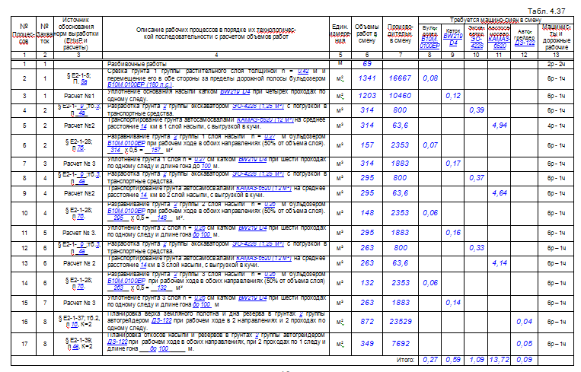
Состав отряда при скорости _69_ м в смену.

Состав отряда выполняется по итогам количества машино-смен таблицы 4.3., которые заносятся в графу №1.
Количество машин (графа 2) округляется до целых в большую сторону, а коэффициент загрузки определяется делением количества машино-смен (графа 1) на количество машин и записывается в скобках.
Разряды машинистов и дорожных рабочих принимаются из таблицы 4.3, графа 13, а их количество по разрядам зависит от количества машин.
Таблица 4.4
Наименование и марки машин | Количество |  | Разряд и количество
 | Машино-смен | Машин и коэф.  их загрузки | Механиза-торов | Дорожных рабочих
А | 1 | 2 | 3 | 4
Бульдозер Б10М.0100ЕР | 0,27 | 1 (0,27) | 6_{р} - 1
Каток BW219 D4 | 0,59 | 1 (0,59) | 6_{р} - 1
Экскаватор ЭО-4228 | 1,09 | 2 (0,55) | 6_{р} – 2, 5_{р} – 2
Автосамосвал КАМАЗ-6520 | 13,72 | 15 (0,91) | 4_{р} - 15
Автогрейдер ДЗ – ДЗ-122 | 0,09 | 1 (0,09) | 6_{р} - 1
Итого: |  |  | 22
Дорожные рабочие на разбивочных работах. |  |  |  | 2_{р} – 2
Всего в смену |  |  | 24

План потока по возведению земляного полотна из грунта боковых резервов отрядом с ведущей машиной экскаватор ЭО-4228 и самосвалы КАМАЗ-6520 при скорости потока _69_ м в смену – чертеж № 2.

Технология операционного контроля качества работ при возведении
насыпи из грунта боковых резервов.
Таблица 4.5
Контролируемые операции | Состав контроля | Метод и средства контроля | Кто контролирует | Отклонения от норм контролируемых параметров | Где регистрируются результаты контроля
1 | 2 | 3 | 5 | 6 | 7
Снятие растительного слоя грунта | Толщина снимаемого слоя грунта | Инструментальный  Измерительная линейка, визирки | Мастер | ±20 % от проектной толщины | Общий журнал работ
Отсыпка грунта в насыпь | Однородность грунта в теле насыпи | Визуальный | Мастер, лаборант |  | Общий журнал работ
Разравнивание грунта в насыпи | 1. Толщина слоя | Визирки | Мастер, лаборант |  | Общий журнал работ
 | 2. Высотные отметки продольного профиля | Нивелир, визирки | Мастер,  геодезист | 2. ±50 мм от проектных значений высотных отметок | То же,  Журнал технического нивелирования
 | 3. Расстояние между осью и бровкой | . Рулетка | Мастер, лаборант | 3. ±10 см от проектных значений ширины | Общий журнал работ
 | 4. Крутизна откосов | Уклономер |  | 4. Не более 10 % от проектного значения в сторону уменьшения
 | 5. Поперечные уклоны | Шаблон с уровнем |  | 5. ±0,010 от проектных значений поперечных уклонов
Уплотнение грунта в насыпи | Влажность уплотняемого слоя | Лабораторный | Мастер, лаборант | 2. См. табл. 23.  Снижение плотнос-ти грунта на 4 % от проектных значений до 10 % определений, остальные резуль-таты не ниже проектных значений | Общий журнал работ  Журнал пробного уплотнения грунта  Журнал контроля плотности зем. полотна
 | 3. Фактическая плотность грунта | Лабораторный

- Безопасность труда при строительстве земляного полотна.

Следует кратко отразить общие требования безопасных приёмов работ по строительству земляного полотна и работе на дорожных машинах.
К управлению дорожными машинами допускаются лица, достигшие 18 лет, имеющие удостоверение на право управления данной машиной и знающие требования безопасного ведения работ.
Требования техники безопасности для одноковшовых экскаваторов являются общими и выполняются независимо от типа машин и вида сменного рабочего оборудования. Для работы экскаватор устанавливают на твердом, заранее спланированном основании (площадке) с уклоном, не превышающим допустимой величины, обусловленной техническим паспортом.
Для предупреждения опасности самопроизвольного смещения (откатывания) под гусеницы подкладывают инвентарные упоры.
Ожидающие погрузки транспортные средства должны находиться за пределами радиуса действия ковша экскаватора не ближе 5 м, становиться под погрузку и отъезжать после ее окончания только с разрешающего сигнала машиниста.
Погрузка в автотранспорт производится со стороны заднего или бокового борта.
Грунт в кузов самосвала высыпают с минимальной высоты, допускающей беспрепятственное открывание днища ковша, при этом грунт равномерно распределяют по кузову и следят, чтобы он не пересыпался через борта.

На следующем листе приводится чертёж №2 «Технологический план работы потока по строительству земляного полотна».
Образец чертежа см. приложение №7.

ГЛАВА 5

ОРГАНИЗАЦИЯ РАБОТ ПО СТРОИТЕЛЬСТВУ
ИСКУССТВЕННЫХ СООРУЖЕНИЙ
5.1 Расчет времени строительства железобетонных труб.

Строительство сборных железобетонных труб выполняется до строительства земляного полотна отрядом в составе:
1. Бульдозер ДЗ - 42 | - 1 шт.
2. Автокран КС - 2561Д | - 1 шт.
3. Самоходный пневмокаток ДУ - 16В | - 1 шт.
4. Электротрамбовки: ИЭ - 4502  ИЭ - 4505 | - 1 шт.  - 1 шт.
5. Электровибраторы: С - 413  И - 50 | - 1 шт.  - 1 шт.
6. Электростанция ЭСД - 5 - Т/230 | - 1 шт.
7. Битумный котел ДС - 16 | - 1 шт.
8. Лебедка такелажная | - 1 шт.
Рабочие (на 1 смену ) :
1. Машинисты и мотористы | - 4 чел
2. Строительные рабочие | - 6 чел

Нормативную продолжительность строительства труб можно определить, воспользовавшись данными таблицы 5.1, содержащей усредненные значения затрат труда на строительство элементов железобетонных труб.

Производительность отряда в смену.
Табл. 5.1
Отверстие трубы, м | Трудоемкость работ, отрядо - смен
 | Строительство фунда-мента и тела трубы  (на 1 пог.м трубы) | Строительство оголовков  (на 2 оголовка) | Укрепительные работы  (на 1 трубу)
А | 1 | 2 | 3
1,0 | 0,20 | 4,11 | 2,8
1,0 х 2 | 0,40 | 5,85 | 3,9
1,5 | 0,30 | 5,50 | 3,8
1,5 х 2 | 0,60 | 7,72 | 5,2
2,0 | 0,35 | 6,62 | 4,6

Расчет времени работы отряда на строительстве железобетонных труб.
Табл. 5.2
Местопо-ложение трубы, ПК | Размеры, м |  | Срок выполнения работ, дней
 | Отвер-стие | Длина | Строительство фундамента и тела трубы |  |  |  | Строите-льство оголовков | Укрепи-тельные работы | Всего на трубу
 |  |  |  |  |  |  |  |  | Смен | Дней
А | 1 | 2 | 3 |  |  |  | 4 | 5 | 6 | 7
19+80 | 1,0х2 | 16 | 0,4 | х | 16 = | 6,4 | 5,85 | 3,9 | 16,15 | 8
24+00 | 1,5х2 | 15 | 0,6 | х | 15 = | 9,0 | 7,72 | 5,2 | 21,92 | 12
54+60 | 1,5 | 17 | 0,3 | х | 17 = | 5,1 | 5,50 | 3,8 | 14,4 | 7
96+00 | 1,0х2 | 14 | 0,4 | х | 14 = | 5,6 | 5,85 | 3,9 | 15,35 | 8
107+00 | 1,5х2 | 17 | 0,6 | х | 17 = | 10,2 | 7,72 | 5,2 | 23,12 | 12
115+00 | 1,5 | 19 | 0,3 | х | 19 = | 5,7 | 5,50 | 3,8 | 15,0 | 8
Итого: |  |  |  |  |  |  |  |  |  | 55
5.2 Расчет времени строительства сборных
железобетонных мостов.

По опыту работы дорожных организаций на строительстве сборных железобетонных мостов принимаем отряд в следующем составе:

1. Копровая установка с дизельным мотором С 330 | - 1 шт.
2. Стреловой самоходный кран КС - 4362 | - 1 шт.
3. Лебедки приводные грузоподъемностью 2,5 тонны | - 2 шт.
4. Электровибраторы И - 116 | - 2 шт.
5. Компрессор ЗИФ - 5 ВКС | - 1 шт.
6. Кран СКГ - 30 | - 1 шт.
7. Электросварочный аппарат | - 1 шт.
8. Тележки грузоподъемностью 25 тонн | - 2 шт.
9. Автомобильный кран КС - 4571 | - 1 шт.
10. Электростанция ЭСД - 50 -Т / 230 | - 1 шт.
Рабочие, машинисты и монтажники | - 20 ч.
Производительность отряда можно принять:
для дороги II категории -- 0,62 пог. м моста в смену;
для дороги III категории -- 0,70 пог. м моста в смену;
для дороги IV категории -- 0,80 пог. м моста в смену.

Расчет времени работы отряда по строительству
сборных железобетонных мостов.
Табл. 5.3
Местоположение мостов, ПК | Число пролетов, их длина и длина мостов, м | Срок строительства, смен
 |  | Смен | Дней
А | 1 | 2 | 3
37+50 | 2 х 21 = 42 | 42 : 0,8 = 52,5 | 26
88+50 | 2 х 15 = 30 | 30 : 0,8 = 37,5 | 19
ИТОГО: |  |  | 45

Строительство мостов и труб наносится на линейный календарный график, так чтобы от окончания строительства последнего моста и трубы был разрыв до подхода отряда по строительству линейных земляных работ не менее 5 – 10 смен. Их строительство также не должно пересекаться с линейными работами.
Рекомендуется наносить на график их работу в обратном порядке, определив сначала окончание работ.

Глава 6.

ОРГАНИЗАЦИЯ РАБОТ
ПО ВЫПОЛНЕНИЮ СОСРЕДОТОЧЕННЫХ ЗЕМЛЯНЫХ РАБОТ

6.1 Выбор ведущей машины и расчет ее производительности.

По заданию транспортирование грунта выполняется из карьера, расположенного на расстоянии _12_ км от _начала_ трассы. Согласно СНиП 3.06.03-85, приложение 1Б «Рекомендуемые средства механизации при сооружении земляного полотна» в качестве ведущей машины принимаем экскаватор с обратной лопатой ЕК 300-06, с ковшом вместимостью 1,5 м³.
Производительность экскаватора в смену в грунтах _2_ группы согласно ЕНиР Е2-1-9,тб 3, п. 4а составляет: __1160__ м³.

6.2 Расчет времени работы отряда по участкам.

Выполнение сосредоточенных работ планируется начинать одновременно с линейными земляными работами и закончить за 5 дней до подхода линейного отряда земляных работ к последнему участку сосредоточенных земляных работ. Т с.з.р.. = _50_ дней.

Количество смен работы отряда определяется по линейному календарному графику или по формуле: , дней.
где L_{п. сзр} – протяженность дороги до последнего участка сосредоточен-ных земляных работ, км;
V – скорость линейного потока, км/смену.

Расчет времени работы отряда по участкам.
Табл. 6.1
Участки,  от ПК до ПК | Расчет количества машино-смен по участкам: | Сроки выполнения
 |  | смен | дней
А | 1 | 2 | 3
34 - 40 | 46300 / 1160 = 39,93 | 39,93 | 20
85 - 90 | 56000 / 1160 = 48,30 | 48,30 | 24
Итого: 88,23 |  |  | 44

Для выполнения работ в смену требуется экскаваторов:

N = 88,23 / 2 х 50 = 0,88 или 1 шт.

Пояснения. При расчете таблицы 6.1 использовать данные задания, п. 8, графа 2.
Графа 2 рассчитывается делением потребности машино-смен по каждому участку (графа 2) на количество экскаваторов смену (N).
Графа 3 рассчитывается делением «графы 2» на 2, и округляется до целых.

Выполнение сосредоточенных земляных работ наносится на линейный календарный график.

Глава 7

ОРГАНИЗАЦИЯ РАБОТ ПО СТРОИТЕЛЬСТВУ ДОРОЖНОЙ ОДЕЖДЫ

7.1 Определение средней дальности транспортирования материалов.

1. Определение зон обслуживания карьеров песка

Карьеры песка расположены: № 1 - на 3 км, влево 5 км;
№ 2 - на 11 км, вправо 10 км.

Расстояние от начала трассы до карьера № 1 по трассе обозначаем L₁. Оно равно расстоянию, на котором расположен карьер №1 от начала трассы, т.е. L₁=3 км. Расстояние от карьера № 1 по трассе до границы зон обслуживания обозначаем L₂ и принимаем его за Х , т.е. L₂= Х.
Расстояние от границы зон обслуживания до карьера № 2 по трассе обозначаем L₃. Оно равно расстоянию между карьерами за вычетом Х. Расстояние между карьерами равно 11-3 = 8 км, тогда L₃ = 8 - Х.
Расстояние от карьера № 2 по трассе до конца трассы обозначаем L₄,. Оно равно разности между общей длиной дороги и расстоянием по трассе, на котором расположен карьер № 2. L₄ = 12 -11 =1 км.
Строится схема расчёта зон обслуживания карьеров песка.
Граница обслуживания карьеров песка находится на равноудаленном расстоянии от обоих карьеров:
5 + Х = 10 + ( 8_ - Х)
2 Х = _13_
Х = 6,5

Тогда: L₂₌ 6,5 км, а L₃ = 8 – 6,5 = 1,5 км

Граница зоны обслуживания карьеров находится на:

L₁ + Х = 3 + 6,5 = 9,5 км

- Расчет средней дальности транспортирования песка.

Определяем среднюю дальность транспортирования песка на каждом участке:
L _{ср.1} = 5 + ( 3 / 2) = 6,5 км; L _{ср.2} = 5 + (6,5 / 2) = 8,25 км;

L _{ср.3} = 10 + (1,5 / 2) = 10,75 км; L _{ср.4} = 10 + (1,0 / 2) = 10,5 км.

Определяем среднюю дальность возки песка на всю дорогу:

L _{ср} = | 3 х 6,5 + 3 х 8,25 + 1,5 х 10,75 + 1 х 10,5 | = 5,9 или 6 км
 | 12

- Определение средней дальности возки материалов с АБЗ.
АБЗ расположен на 7 км, вправо 11 км.

Определяем среднюю дальность возки по участкам
L _{ср.1} = 11 + (7 / 2) = 14,5 км;
L _{ср.2} = 11 + (5 / 2) = 13,5 км;
Определяем среднюю дальность возки на всю дорогу:
L _{ср} = (14,5 + 13,5) / 2 = 14 км.

- Определение средней дальности возки материалов из каменного карьера.

Карьер камня расположен на 6 км, вправо, влево 9 км.

L _{ср.1} = 9 + (6 / 2) = 12 км;
L _{ср.2} = 9 + (6 / 2) = 12 км;
L _{ср} = (14,5 + 13,5) / 2 = 14 км.

7.2 Расчет потребности в дорожно-строительных материалах.

По заданию должна быть разработана технологическая карта на устройство щебёночного основания_________________________________ __________________________________________________ h = _17_ см.

Расчет потребности в ДСМ выполнен по Государственным элементным сметным нормам на строительные работы (ГЭСН – 2001). Сборник 27 «Автомобильные дороги».
Табл. 7.1
Слой дорожной одежды и материалы | Ед. изм. | Требуется на: |  |  |  |  |  | Таблицы  ГЭСН
 |  | 1000 м² | 1 км | 0,076 км |  |  | 12 км
А | 1 | 2 | 3 | 4 |  |  | 5 | 6
Щёбеночное основание, h=17см, b_{ср} = 7,6 +2 х 1 х 0,085 = 7,77 м
Щебень фр. 10-20 мм | м³ | 15 | 114 |  | 8,66 | 1368 |  | 27-04-005-1,
Щебень фр. 40-70 мм | м³ | 189 + |  |  |  |  |  | 27-04-005-4
 |  | 12,6х2=
 |  | 214,2 | 1664,3 |  | 126 | 19972
Вода | м³ | 30 | 233,1 |  | 17,7 | 2797

7.3 Комплектование отряда
На устройство ___ щебёночного основания _________________________________
___________________________________________________________________________
толщиной 17 см и шириной 7,77 м с использованием в качестве ведущей машины автогрейдер ДЗ-31-1 и щебнераспределитель Т-224______.

1. Объемы работ в смену.
Скорость работы отряда ____76____ м в смену.
Покрытие устраивается на ширину проезжей части с краевыми полосами
b_{п} = 6,0 + (2 х 0,5) = 7,0 м. Основание устраивается шире покрытия по 0,3 м с каждой стороны и составляет b_{осн} = 7,0 + (2 х 0,3) = 7,6 м.
Площадь основания в смену: F = 7,6 х 76 = 578 м².
Потребность материалов в смену рассчитана в таблице 7.1, графа 4.

2. Расчет сменной производительности транспортных машин, а так же машин не учтенных в ЕНиР.

Расчет №1 производительности автомобиля самосвала КАМАЗ-55111 (13 т) на вывозке щебня, L _{ср}. = 14 км.

где Т = 8 часов – продолжительность смены;
К_{вр} = 0.85 – коэффициент внутрисменной загрузки;
L = 14 км - средняя дальность возки;
V_{ср} = 30 км/час - средняя скорость движения;
t – 0,35 часа – продолжительность погрузо-разгрузочных работ.

т

Расчет № 2 производительности поливомоечной машины ПМ-130
(4,0 т) при подвозке и розливе воды, L_{ср}. = 8 км:

Расчет № 3 производительности цементовоза ТЦ-4 (8,4 т) при транс-портировании с АБЗ на расстояние: L_{ср}. = ____ км:

______ т
Расчет № 4 производительности автогудронатора ДС-39 А (3,5 т) на вывозке _____________________________с АБЗ, L_{ср}. = ______ км:

_______ т
Расчет № 3 производительности щебнераспределителя Т-224 при ширине распределения 3,5 м и рабочей скорости 2000 м/ час.
П = Т х К_{вр} х b_{укл} х V_{раб}, м² П = 8 х 0,85 х 3,5 х 2000 = 47600 м².
Где К_{вр} – коэффициент внутрисменной загрузки, К_{вр} = 0,85;
b_{укл} – ширина укладываемой полосы за 1 проход, м;
V_{раб} – рабочая скорость, м/час.

Расчет № 4 производительности виброкатка BW 151 AD-4 (при ширине укатки 1,68 м) на подкатке щебня без вибратора при 4 проходах по одному следу и рабочей скорости 3 км/ час.

$$П= \frac{8×К_{вр}×(b-a)×L_{пр}}{\left(\frac{L_{пр}}{1000×V_{р}}+t_{n}\right)×n} , м^{2} в смену$$

$$П= \frac{8×0,75×(1,68-0,2)×69}{\left(\frac{69}{1000×3}+0,005\right)×4} =5470 м^{2} в смену$$

Расчет № 5 производительности виброкатка BW 151 AD-4 (при ширине укатки 1,68 м) на укатке щебня с вибратором при 6 проходах по одному следу и рабочей скорости 5 км/ час.

$$П= \frac{8×0,75×(1,68-0,2)×69}{\left(\frac{69}{1000×5}+0,005\right)×6} =5432 м^{2} в смену$$

- Технологическая последовательность процессов с расчетом объемов работ и потребных ресурсов

Расчет выполнен в табл. 7.2, а состав отряда - в табл. 7.3.

При составлении технологической последовательности процессов для своего слоя дорожной одежды следует использовать технологию работ по строительству соответствующего слоя из практических работ, учитывая особенности работы ведущей машины.

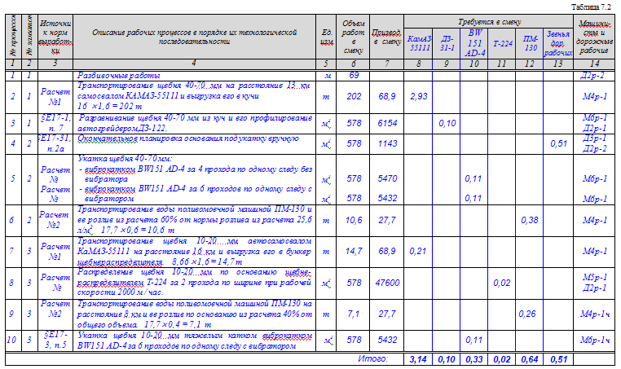
Состав отряда при скорости 76 м в смену.
Таблица 7.3
Машины и их марки | Количество |  | Состав отряда
 | Машино  смен | Машины и коэффициент  загрузки | Механиза-  торы | Дор.  рабочие
А | 1 | 2 | 3 | 4
Самосвал КАМАЗ - 55111 | 3,14 | 4 (0,79) | 4р-4ч
Автогрейдер ДЗ-31-1 | 0,10 | 1 (0,10) | 6р-1ч
Виброкаток BW151 AD-4 | 0,33 | 1 (0,33) | 6р-1ч
Щебнераспределитель Т-224 | 0,02 | 1 (0,02) | 5р-1ч | 2р-1ч
Поливомоечн. машина ПМ-130 | 0,64 | 1 (0,64) | 4р-1ч
Всего без водителей самосвалов |  |  | 4 | 1
Дорожные рабочие на окончательной планировке основания (1 звено)_______________________________ |  |  |  | 3р-1ч  2р-2ч
Всего |  |  | 4 | 4
Всего в смену с водителями самосвалов |  |  | 12 чел.

В смену требуется:

Механизаторы: | 6р – | 2 чел. | Дорожные рабочие: | 4р – | чел
 | 5р – | 1 чел |  | 3р - | 1 чел
 | 4р - | 1 чел |  | 2р – | 3 чел
Итого: |  | 4 чел | Итого: |  | 4 чел

Водители автосамосвалов 4р – 4 чел.

Всего в смену: 12 чел.

План потока по устройству щебёночного основания_______________________
______________________ отрядом с ведущей машиной Автогрейдер ДЗ-31-1 __________________________________ при скорости потока ____76____ м в смену – см. чертеж № 3 на следующем листе.

Образец оформления чертежа см. в приложении №8.
Глава 8

СТРОИТЕЛЬСТВО КОМПЛЕКСОВ ЛИНЕЙНЫХ ЗДАНИЙ

Согласно заданию требуется два комплекса линейных зданий на 2 и 10 километрах.
Затраты труда на 1 комплекс по опыту их строительства дорожными организациями составляет 760 чел./дней.
Строительство комплексов производится отрядом в количестве 20 человек. Каждый комплекс будет построен за 760 / 20 = 38 дней.
Строительство комплексов линейных зданий наносится на линейный календарный график после окончания строительства мостов.

Глава 9

ОБСЛУЖИВАНИЕ ПРОИЗВОДСТВЕННОГО ПРЕДПРИЯТИЯ

Для строительства автомобильной дороги используется существующий прирельсовый АБЗ, который расположен на 7 км, вправо 11 км.
Обслуживание АБЗ начинается за 10 дней до начала строительства асфальтобетонного покрытия во второй половине апреля и заканчивается по окончанию строительства асфальтобетонного покрытия в начале сентября.

Глава 10.

ОХРАНА ОКРУЖАЮЩЕЙ СРЕДЫ

Автомобильные дороги оказывают существенное влияние на окружающую природу, нарушая водно-тепловой режим местности, загрязняя окружающую местность солями, отработанными газами и шумом, возникающим при строительстве дороги и при движении транспортных средств.
Загрязнение окружающей среды, происходящее при строительстве автомобильной дороги, имеет временный характер.
Основные мероприятия по уменьшению загрязнения атмосферного воздуха при выполнении технологических процессов в первую очередь направлены на уменьшение токсичности отработанных газов. Для исключения загрязнения воздуха пылью, необходимо проводить мероприятия по пылеподавлению и снижению пылимости при выполнении технологических процессов по строительству. При разработке грунтов необходимо полить водой место разработки, и в первую очередь на участках дорог расположенных недалеко от жилья, зон отдыха, вдоль полей, занятых сельскохозяйственными культурами.
В целях исключения воздействия на растения необходимо устраивать организационные стоянки дорожно-строительных и транспортных машин, изолированные от окружающей территории, производить заправку и мойку в специально отведенных местах.
При распределении вяжущих и пленкообразующих материалов необходимо принять меры, исключающие их попадания на растения и почву.

По окончании строительства земляного полотна следует проводить рекультивацию боковых и сосредоточенных резервов, временных землевозных дорог и объездов, стоянок строительных машин и других мест, где был нарушен естественный растительный покров.

Рекультивацию выполняют в два этапа: 1 - технический; 2 - биологический.

Технический этап включает:

1. снятие растительного слоя из-под насыпи, с поверхности боковых кюветов и грунтовых карьеров;
2. обратная надвижка растительного грунта на откосы насыпи слоем толщиной не менее 0,15 м, дно и откосы грунтовых карьеров слоем не менее 0,3 м.
Для выполнения расчетов площадь рекультивации грунтовых карьеров можно принять: II категория - 20 га;
III категория - 15 га;
IV категория - 10 га.

Площадь рекультивации грунтовых карьеров для дороги 4 категории условно принимаем F = 10 га.

Биологический этап включает:

1. Вспашку и внесение минеральных удобрений из расчета 400 кг на 1 га.
Удобрений требуется: F х 0.4 = 10 х 0,4 = 4,0 т;

2. Посев многолетних трав на поверхности грунтовых карьеров из расчета 250 кг семян на 1 га.

Семян требуется: F_{кар} х 0.25 = 10 х 0,25 = 2,5 т.

ЛИТЕРАТУРА

- Журналы «Автомобильные дороги» и «Дороги России» за последние годы.
- СНиП 3. 06. 03 - 85. Автомобильные дороги. Госстрой СССР - М:. ЦИТП Госстроя СССР, 1986 г. - 112 с.
- Росавтодор «Технологические карты на устройство земляного полотна и дорожной одежды». Введены в действие распоряжением Минтранса России от 23.05.2003 г. за № ОС-468-р.
- Руководство по сооружению земляного полотна автомобильных дорог. Минтрансстрой. М:. Транспорт, 1982 г. - 160 с.
- Каменев С.Н. «Строительство автомобильных дорог и аэродромов». учебное пособие для СПО – Волгоград: ИД «Ин-Фолио», 2010 г. – 384 с.
- Кубасов А.У. и др. «Строительство, ремонт и содержание автомобильных дорог», М:. Транспорт, 1985г. - 336 с.
- ЕНиР. Сборник Е2. Земляные работы. / Госстрой СССР- М:. Стройиздат, 1989г. - 224 с.
- ЕНиР. Сборник Е 17. Строительство автомобильных дорог. Госстрой СССР - М:. Стройиздат, 1988 г. - 48 с.
- Государственные элементные сметные нормы на строительные работы (ГЭСН – 2001). Сборник 27 «Автомобильные дороги».
- СНиП 12 – 03 – 99 Безопасность труда в строительстве. Часть 1. Общая часть. Приняты и введены в действие с 1 января 2000 г постановлением Госстроя России от 25 мая 1999 г за № 40.
Приложение №1

Министерство образования Рязанской области
ОГБОУ СПО «РЯЖСКИЙ ДОРОЖНЫЙ ТЕХНИКУМ»

Задание
на выполнение курсового проекта по дисциплине “Строительство автомобильных дорог и аэродромов”
на тему “ Организация дорожно-строительных работ поточным методом “
Вариант № 00

Выдано студенту группы № 3___ Ххххххххх Х.Х.

Исходные данные:

1. Район строительства дороги – Липецкая область.
2. Техническая категория дороги - 4 (четвертая).
3. Срок строительства дороги - 1 год (2013 г).
4. Конструкция дорожной одежды:
покрытие: горячий мелкозернистый плотный щебеночный асфальтобетон, h = 5 см.
основание: фракционированный щебень, устраиваемый способом заклинки, h = 17 см;
подстилающий слой: песок средний, h = 22 см.

Краевые полосы шириной по 0.5м устраиваются по типу дорожной одежды.

5. Протяженность дороги - 12 км.
6. Грунты по трассе – суглинок тяжелый.

7. Объемы земляных работ с учетом коэффициента относительного уплотнения, К= 1.05

Линейные земляные работы |  |  | Сосредоточенные земляные работы
Участки, ПК | Протяжение, м | Объемы, м³ | Участки, ПК | Протяжение, м | Объемы, м³
00 - 34 | 3400 | 45200
 |  |  | 34 - 40 | 600 | 46300
40 - 85 | 4500 | 60050
 |  |  | 85 - 90 | 500 | 56000
90 - 120 | 3000 | 42540
 | L _{л..з.р.} = 10900 | V _{л..з.р.} = 147790 |  | L _{с.з.р.} = 1100 | V_{с.з.р.} = 102300

Примечание: объемы линейных и сосредоточенных земляных работ даны с учетом срезки растительного слоя толщиной h = 42 см.

8. Искусственные сооружения.
Местоположение  ПК | Железобетонные трубы |  | Жел. бетонные  мосты | Местоположение  ПК | Железобетонные трубы |  | Жел. бетонные  мосты
 | Диаметр, м | Длина, м |  |  | Диаметр, м | Длина, м
19 + 00 | 1,0 х 2 | 16 |  | 88 + 50 |  |  | 2 х 15 = 30
24 + 00 | 1,5 х 2 | 15 |  | 96 + 00 | 1,0 х 2 | 14
37 + 50 |  |  | 2 х 21 = 42 | 107 + 00 | 1,5 х 2 | 17
54 + 60 | 1,5 | 17 |  | 115 + 00 | 1,5 | 19

9. Постройка комплексов линейных зданий на 2 км и 10 км - 2 шт.
10. АБЗ находится при железнодорожной станции на 7 км, вправо 11 км.
11. Карьеры дорожно-строительных материалов расположены:
- карьер грунта - на расстоянии 12 км от начала трассы;
- карьер песка № 1 - на 3 км, влево 5 км;
- карьер песка № 2 - на 11 км, вправо 10 км;
- карьер камня - на 6 км, вправо 9 км.

Состав проекта
Главы | Наименование глав | % от объема | Сроки
 | Введение | 1 | 11.02
Глава 1 | Ведомость объемов работ. | 2 | 12.02
 | Чертеж «Транспортная схема поставки материалов». | 10 | 14.02
Глава 2 | Определение расчетной скорости потока | 7 | 17.02
Глава 3 | Построение линейного календарного графика. | 7 | 19.02
 | Чертеж «Линейный календарный график». | 12 | 26.03
Глава 4 | Организация выполнения линейных земляных работ: | 25 | 22.02
 | 4.1. Расчет времени работы отряда по участкам |  | 20.02
 | 4.2. Определение средних размеров насыпи |  | 22.02
 | 4.3. Обоснование ведущей машины для выполнения земляных работ |  | 27.02
 | 4.4. Рабочая технологическая карта № 1 на линейные земляные работы |  | 29.02
 | Чертеж «План работы потока на линейные земляные работы» |  | 29.02
Глава 5 | Организация работ по стр-ству искусственных сооружений: | 5
 | 5.1 Расчет времени строительства железобетонных труб |  | 3.03
 | 5.2 Расчет времени строительства железобетонных мостов |  | 3.03
Глава 6 | Организация выполнения сосредоточенных земляных работ: | 7
 | 6.1 Обоснование ведущей машины и расчет ее производительности |  | 5.03
 | 6.2 Расчет времени работы отряда по участкам |  | 5.03
Глава 7 | Организация работ по строительству дорожной одежды: | 20
 | 7.1 Расчет средней дальности транспортирования материалов |  | 10.03
 | 7.2 Расчет потребности в ДСМ |  | 10.03
 | 7.3 Комплектование отряда для строительства щебеночного основания (а/грейдер ДЗ-31-1 и щебнераспределитель Т-224) |  | 15.03
 | Чертеж «План потока по строительству щебеночного основания» |  | 18.03
Глава 8 | Строительство комплексов линейных зданий. | 0.5 | 24.03
Глава 9 | Обслуживание АБЗ. | 0.5 | 24.03
Глава 10 | Охрана окружающей среды. | 1 | 28.03

Задание выдано 1 октября 2012 г.
Срок сдачи проекта 1 апреля 2013 г.

Задание выдал преподаватель |  | Литвинов А.Ф.
Задание к исполнению принял _______________________ ( )

“ Рассмотрено “
на заседании цикловой комиссии специальных дисциплин (по специальности 270206-51)
5 сентября 2012 г., протокол № 1

Председатель комиссии |  | Литвинов А.Ф.

Приложение № 2

СРЕДНИЕ СРОКИ ПРОДОЛЖИТЕЛЬНОСТИ СТРОИТЕЛЬНОГО СЕЗОНА
ДЛЯ ВЫПОЛНЕНИЯ ОСНОВНЫХ ВИДОВ СТРОИТЕЛЬНО-МОНТАЖНЫХ РАБОТ

Таблица 1
СТРОИТЕЛЬСТВО УСОВЕРШЕНСТВОВАННЫХ ОБЛЕГЧЕННЫХ ПОКРЫТИЙ
С ПРИМЕНЕНИЕМ ОРГАНИЧЕСКИХ ВЯЖУЩИХ (при наличии поверхностной обработки).
Район строительства | Начало строитель-ного сезона | Окончание строительного сезона | Календарная продолжитель-ность строитель-ного сезона | Кол-во нераб. дней по метео-рологическим условиям
А | 1 | 2 | 3 | 4
Алтайский край | 01.05 | 11.09 | 134 | 11
Амурская область | 15.05 | 29.08 | 107 | 21
Астраханская область | 25.03 | 05.10 | 195 | 8
Белгородская область | 12.04 | 22.09 | 164 | 17
Брянская область | 21.04 | 16.09 | 149 | 21
Владимирская область | 24.04 | 07.09 | 137 | 20
Волгоградская область | 10.04 | 22.09 | 166 | 13
Вологодская область | 01.05 | 30.08 | 122 | 19
Воронежская область | 15.04 | 20.09 | 159 | 18
Горьковская область | 28.04 | 04.09 | 130 | 17
Калининградская обл. | 15.04 | 24.09 | 162 | 27
Калининская область | 24.04 | 07.09 | 137 | 20
Калужская область | 23.04 | 11.09 | 142 | 20
Кировская область | 05.05 | 31.08 | 119 | 17
Краснодарский край | 20.03 | 14.10 | 209 | 21
Красноярский край | 20.05 | 28.08 | 101 | 13
Курганская область | 03.05 | 06.09 | 127 | 12
Ленинградская область | 27.04 | 14.09 | 131 | 22
Липецкая область | 23.04 | 10.09 | 141 | 18
Московская область | 24.04 | 07.09 | 137 | 20
Новгородская область | 23.04 | 10.09 | 141 | 22
Новосибирская обл. | 07.05 | 03.09 | 120 | 17
Орловская область | 13.04 | 21.04 | 152 | 19
Пензенская область | 22.04 | 11.09 | 143 | 17
Пермская область | 07.05 | 30.08 | 116 | 19
Ростовская область | 01.04 | 04.10 | 187 | 17
Рязанская область | 23.04 | 09.04 | 140 | 19
Саратовская область | 15.04 | 18.09 | 114 | 17
Свердловская область
Самарская область | 22.04 | 11.09 | 143 | 14
Смоленская область | 24.04 | 08.09 | 138 | 22
Ставропольский край | 22.03 | 08.10 | 201 | 17
Тамбовская область | 22.04 | 11.09 | 143 | 17
Тульская область | 23.04 | 11.09 | 142 | 20
Хабаровский край | 01.05 | 11.09 | 134 | 25
Ярославская область | 27.04 | 03.09 | 130 | 20
Башкортостан | 24.04 | 08.09 | 139 | 16
Дагестан | 20.03 | 19.10 | 214 | 17
Калмыкия | 22.03 | 08.10 | 201 | 17
Карелия | 15.05 | 26.08 | 104 | 15
Марий-Эл | 28.04 | 08.09 | 134 | 16
Мордовия | 23.04 | 11.09 | 142 | 17
Татарстан | 24.04 | 09.09 | 139 | 16

Приложение № 2

СРЕДНИЕ СРОКИ ПРОДОЛЖИТЕЛЬНОСТИ СТРОИТЕЛЬНОГО СЕЗОНА
ДЛЯ ВЫПОЛНЕНИЯ ОСНОВНЫХ ВИДОВ СТРОИТЕЛЬНО-МОНТАЖНЫХ РАБОТ
Таблица 2
СТРОИТЕЛЬСТВО АСФАЛЬТОБЕТОННЫХ ПОКРЫТИЙ

Район строительства | Начало строитель-ного сезона | Окончание строительного сезона | Календарная продолжитель-ность строитель-ного сезона | Кол-во нераб. дней по метео-рологическим условиям
А | 1 | 2 | 3 | 4
Алтайский край | 01.05 | 21.09 | 144 | 11
Амурская область | 15.05 | 08.09 | 117 | 21
Астраханская область | 25.03 | 15.10 | 205 | 8
Белгородская область | 12.04 | 02.10 | 174 | 17
Брянская область | 21.04 | 26.09 | 159 | 21
Владимирская область | 24.04 | 17.09 | 147 | 20
Волгоградская область | 10.04 | 02.10 | 176 | 13
Вологодская область | 01.05 | 09.09 | 132 | 19
Воронежская область | 15.04 | 30.09 | 169 | 18
Горьковская область | 28.04 | 14. 09 | 140 | 17
Калининградская обл. | 15.04 | 03.10 | 172 | 27
Калининская область | 24.04 | 17.09 | 147 | 20
Калужская область | 23.04 | 21.09 | 152 | 20
Кировская область | 05.05 | 16.09 | 129 | 17
Краснодарский край | 20.03 | 24.10 | 219 | 21
Красноярский край | 20.05 | 07.09 | 111 | 13
Курганская область | 03.05 | 16.09 | 137 | 12
Ленинградская область | 27.04 | 14.09 | 141 | 22
Липецкая область | 22.04 | 16.04 | 161 | 15
Московская область | 24.04 | 17.09 | 147 | 20
Новгородская область | 23.04 | 20.09 | 151 | 22
Новосибирская область | 07.05 | 13.09 | 130 | 17
Орловская область | 13.04 | 21.10 | 192 | 9
Пензенская область | 22.04 | 21.09 | 153 | 17
Пермская область | 07.05 | 09.09 | 126 | 19
Ростовская область | 01.04 | 14.10 | 197 | 17
Рязанская область | 23.04 | 11.10 | 172 | 10
Саратовская область | 15.04 | 28.09 | 167 | 11
Свердловская область | 12.05 | 12.09 | 124 | 17
Самарская область | 22.04 | 21.09 | 153 | 14
Смоленская область | 24.04 | 18.09 | 148 | 22
Ставропольский край | 22.03 | 18.10 | 211 | 17
Тамбовская область | 22.04 | 21.09 | 153 | 17
Тульская область | 23.04 | 21.09 | 152 | 20
Хабаровский край | 01.05 | 24.09 | 147 | 25
Ярославская область | 27.04 | 13.09 | 140 | 20
Башкортостан | 24.04 | 19.09 | 149 | 16
Дагестан | 20.03 | 29.10 | 224 | 17
Калмыкия | 22.03 | 18.10 | 211 | 17
Карелия | 15.05 | 05.10 | 114 | 15
Марий-Эл | 25.04 | 13.09 | 144 | 16
Мордовия | 23.04 | 21.09 | 152 | 17
Татарстан | 24.04 | 19.09 | 149 | 16

Приложение № 2

СРЕДНИЕ СРОКИ ПРОДОЛЖИТЕЛЬНОСТИ СТРОИТЕЛЬНОГО СЕЗОНА ДЛЯ ВЫПОЛНЕНИЯ ОСНОВНЫХ ВИДОВ СТРОИТЕЛЬНО-МОНТАЖНЫХ РАБОТ
Таблица 3
СТРОИТЕЛЬСТВО ЦЕМЕНТОБЕТОННЫХ ПОКРЫТИЙ.
Район строительства | Начало строитель-ного сезона | Окончание строительного сезона | Календарная продолжитель-ность строитель-ного сезона | Кол-во нераб. дней по метео-рологическим условиям
А | 1 | 2 | 3 | 4
Алтайский край | 01.05 | 09.10 | 162 | 4
Амурская область | 15.05 | 26.09 | 135 | 16
Астраханская область | 25.03 | 03.11 | 224 | 4
Белгородская область | 12.04 | 23.10 | 195 | 9
Брянская область | 21.04 | 19.10 | 182 | 11
Владимирская область | 24.04 | 10.10 | 170 | 12
Волгоградская область | 10.04 | 20.10 | 194 | 5
Вологодская область | 01.05 | 02.10 | 155 | 12
Воронежская область | 15.04 | 20.10 | 189 | 9
Горьковская область | 28.04 | 07.10 | 163 | 12
Калининградская обл. | 15.04 | 31.10 | 200 | 23
Калининская область | 24.04 | 10.10 | 170 | 12
Калужская область | 23.04 | 14.10 | 175 | 9
Краснодарский край | 20.03 | 13.11 | 239 | 13
Красноярский край | 20.05 | 26.09 | 130 | 15
Курганская область | 03.05 | 05.10 | 156 | 4
Ленинградская область | 27.04 | 09.10 | 166 | 15
Липецкая область | 20.04 | 15.10 | 180 | 9
Московская область | 24.04 | 10.10 | 170 | 12
Новгородская область | 23.04 | 16.10 | 177 | 14
Новосибирская область | 07.05 | 03.10 | 150 | 6
Орловская область | 13.04 | 21.10 | 192 | 9
Пензенская область | 22.04 | 12.10 | 174 | 9
Пермская область | 07.05 | 01.10 | 148 | 13
Ростовская область | 01.04 | 04.11 | 218 | 1
Рязанская область | 23.04 | 11.10 | 172 | 10
Саратовская область | 15.04 | 17.10 | 186 | 6
Свердловская область | 12.05 | 02.10 | 144 | 16
Самарская область | 24.04 | 12.10 | 174 | 6
Смоленская область | 24.04 | 14.10 | 174 | 13
Ставропольский край | 22.03 | 07.11 | 231 | 7
Тамбовская область | 22.04 | 12.10 | 174 | 9
Тверская область | 05.05 | 03.10 | 152 | 13
Тульская область | 23.04 | 14.10 | 175 | 9
Хабаровский край | 01.05 | 11.10 | 164 | 20
Ярославская область | 27.04 | 07.10 | 164 | 13
Башкортостан | 24.04 | 08.10 | 168 | 7
Дагестан | 20.03 | 20.11 | 264 | 9
Калмыкия | 22.03 | 07.11 | 231 | 7
Карелия | 15.05 | 29.09 | 138 | 12
Марий-Эл | 28.04 | 09.10 | 165 | 10
Мордовия | 23.04 | 10.10 | 171 | 8
Татарстан | 24.04 | 08.10 | 168 | 7

Приложение № 3

Ориентировочные значения периодов развертывания
специализированных отрядов при строительстве дорожной одежды

Наименование работ | Разрывы между началами работ, дни
1 | 7
- Линейные земляные работы. | 5
- Устройство песчаного подстилающего слоя. | 2
- Устройство гравийного подстилающего слоя или основания (для каждого слоя). | 2
- Устройство однослойного щебеночного основания h ≤ 18 см. | 2
- Устройство двухслойного щебеночного основания h > 18 см. | 4
- Устройство основания из рядового щебня h ≤ 18 см. | 2
- Устройство основания из рядового щебня h > 18 см. | 3
- Устройство оснований (покрытий) из грунтовюбдш9 или каменных материалов, укрепленных цементом (для каждого слоя). | 10
- Устройство основания из грунта, укрепленного битумной эмульсией, в сочетании с цементом (известью). | 10
- Устройство верхнего слоя основания по способу полупропитки ,  h = 4-6 см. | 3
- Устройство верхнего слоя основания по способу глубокой пропитки, h = 6 - 10 см. | 4
- Устройство покрытия по способу пропитки h = 4-8 см. | 6
- Устройство покрытия или основания из фракционированного черного щебня при горячей или холодной укладке. | 4
- Устройство покрытия по способу смешения на дороге. | 4
- Устройство однослойного асфальтобетонного покрытия. | 2
- Устройство двухслойного асфальтобетонного покрытия. | 3
- Устройство одиночной поверхностной обработки. | 5
- Устройство двойной поверхностной обработки. | 6
- Устройство цементобетонного покрытия. | 8
- Обстановка пути и отделочные работы. | 2

Приложение № 4

ФОРМУЛЫ ДЛЯ ОПРЕДЕЛЕНИЯ ПРОИЗВОДИТЕЛЬНОСТИ МАШИН,
НЕ УЧТЕННЫХ В ЕНИР И ОСНОВНЫЕ ИХ ХАРАКТЕРИСТИКИ

- Производительность транспортных машин определяется по формуле:
где Т= 8 часов – продолжительность смены;
К_{вр} = 0.85 – коэффициент внутрисменной загрузки;
L - средняя дальность возки материалов, км;
V - средняя скорость движения, км/час;
t – продолжительность погрузо-разгрузочных работ, час.

Таблица 1

Машины | Количество груза в кузове, т(g) | Продолжительность погрузо - разгрузочных работ, час (t) | Примечания
Поливомоечная машина ПМ-130 | 6,0 | 0,40 | При розливе
 |  | 0,60 | При перекачке в цистерну
Автогудронатор ДС - 39 | 3,5 | 0,75
Автоцементовоз ТЦ - 4 | 8,4 | 0,70
Автосамосвалы:
КамАЗ - 5511 | 10,0 | 0,30
КамАЗ - 55111 | 13,0 | 0,35
КамАЗ - 65115 | 15,0 | 0,35
КамАЗ - 6540 | 18,5 | 0,35
КамАЗ - 6520 | 20,0 | 0,40
МАЗ – 55571 | 10,0 | 0,35
МАЗ – 5516 | 16,0 | 0,35
МАЗ – 75165 | 24,5 | 0,40
Фирма VOLVO
VOLVO FM 6х6 | 20,0 | 0,40
VOLVO FM 6х4 | 25,0 | 0,40
VOLVO FM 8х4 | 30,0 | 0,40
Фирма TATRA
T815-250S01 | 17.0 | 0.35
T163-370SKT | 25.0 | 0.40
Фирма DAIMLER
AKTPOC 3332AK | 20.0 | 0.40
AKTPOC 4441K | 27.5 | 0.40
AKTPOC 4841K | 32.5 | 0.40

- Производительность машин по укладке (распределению) материалов определяется по формуле:
, м²
где Т= 8 часов – продолжительность смены;
b - ширина захвата машины за один проход. Она принимается кратной ширине слоя, но не более ширины захвата машины. При расчете производительности дорожных фрез следует учитывать и ширину перекрытия смежной полосы на 0,1-0,2 м, (можно принимать по таблице 2);
V – рабочая скорость машины, км/час; (можно принимать по таблице 2);
n – количество проходов машины по одному следу.

ОСНОВНЫЕ ХАРАКТЕРИСТИКИ МАШИН
Таблица 2
Машины | Ширина укладки (обработки), м | Рабочая скорость, м/час | Примечания.
А | 1 | 2 | 3
Асфальтоукладчики:
ДС - 181 | 3,0 – 7,5 | 760
ДС - 191 | 3,0 – 4,5 | 120 - 600
АСФ-К-4-01 | 2.2-3.75 | 60-600
АСФ-К-4-04 | 2.5-4.5 | 50-800
АСФ-К-4-02 | 3-5.2 | 36-800
Таблица 2, продолжение 1

А | 1 | 2 | 3
АСФ-К-Г-4-02 | 2,5-9 | 50-600
АСФ-К-3-03 | 2,5 – 6,5 | 60 - 800
АК – 7,5 | 3 – 7,5
АСФ – К – 3 - 04 | 3,0 – 7,0 | До 600
.Фирма DYNAPAC
F121C | 2.5-5.0 | до 1200
F121C | 2,5-6,0 | до 1200
Фирма VŐGELE
Super 1203 | 2.5-4.0 | до 1500
Super 1603-1 | 2.5-7.0 | до 1000
Super 1600-1 | 2.5-8.0 | до 1400
Super 1800-1 | 2.5-9.0 | до 1400
Фирма VOLVO
ABG2820 | До 8 м | до 1200
ABG2820D | До 10 м | до 1200
ABG26870 | До 9 м | до 2400
Щебнераспределители:
Т- 224 | 3,5 | 1500 - 5600 | Навесной к трактору МТЗ
ЩР – 450 | 4,5 | 4000 - 6000 | Прицепной к а/самосвалу
ЩР - 360 | 3,6 | 4000 - 6000 | Прицепной к а/самосвалу
БЦМ - 70 | 3,0 | 360 | Прицепной к а/гудрона-тору БЦМ-65 (8 т)
Битумощебнераспределители:
ДС - 180 | 2,5 | 4000 - 13000 | Прицепной к а/самосвалу
РД – 701 | 3,5 | 330 - 800 | Прицепной к а/самосвалу
ДН - 008 | 3,75 | 4000 – 13000 | Полуприцепной
ДН – 009 | 1,5 – 3,0 | 3500 – 5000 | Прицепной
Дорожные фрезы: |  |  | Глубина обработки:
ДС - 73 | 2,4 | 180 - 250 | до 0,25 м
ДС - 74 | 2,4 | 180 - 250 | до 0,25 м
ДС - 165 | 2,1 | 100 - 500 | до 0,25 м
ST 200 | 2,5 | 400-500 | до 0,6 м
Грунтосмесительная машина  ДС - 178 | 3,5 | На профилировании - 240  На перемешивании - 180 | Работает по копирной струне
Комплект ДС - 160 | 3,5 | ДС- 161 - (150- 300)  ДС - 162 - (50 – 200) | Тоже

- Производительность катков: (вибрационных, комбинированных и на пневмошинах) определяется по формуле:

$$П= \frac{8×К_{вр}×(b-a)×L_{пр}}{\left(\frac{L_{пр}}{1000×V_{р}}+t_{n}\right)×n} , м^{2} в смену$$

Где 8 – продолжительность смены, час;
К_{вр} - коэффициент внутрисменной загрузки, К_{вр} = 0,75;
b – ширина укатываемой полосы, м;
а - ширина перекрытия следа, (0,2 м);
L_{пр} - длина прохода катка (длина захватки), м;
V_{р} - рабочая скорость катка, V_{р} = 3-10 км/час;
t_{n} - затраты времени на переход к соседнему следу, t_{n} = 0,005 часа;
n - количество проходов по одному следу.

ОСНОВНЫЕ ХАРАКТЕРИСТИКИ КАТКОВ
Таблица 3
Машины | Ширина укатки, м | Эксплуатационная масса, т | Примечания.
A | 1 | 2 | 3
Виброкатки грунтовые:
ДУ-85 | 2,0 | 13,0 | Вибрационный
ДУ-94 (прицепной) | 2,0 | 8,2 | То же
ВК-24 | 3,0 | 26
Фирма BOMAG
BW 211 D-4 | 2.13 | 10.95
BW 216 D-4 | 2.13 | 15.7
BW 226 PDH-4 | 2.13 | 24.8
Фирма DYNAPAC
CA250 | 2.13 | 10.6
CA500PD | 2.13 | 15.5
CA600PD | 2.13 | 18.5
Фирма VOLVO
SD100D | 2.13 | 10.5
SD160DX | 2.13 | 16.2
SD200DX | 2.13 | 20.6
Виброкатки дорожные:
Амкор 6622А | 1,6 | 10,0
ДУ-96 | 1,5 | 7,80
ДУ-98 | 1,7 | 10,0
Фирма BOMAG
BW 141 AD-4 | 1.50 | 8.00
BW 161 AD-4 | 1.68 | 10.1
BW 203 AD-4 | 2.13 | 13.2
Фирма DYNAPAC
CG223 HF | 1.45 | 7.50
CC 422 | 1.68 | 10.4
CC 722 | 2.13 | 16.7
Фирма VOLVO
DD85 | 1.68 | 8.75
DD95 | 1.68 | 9.65
DD138HFARC | 2.13 | 13.75
Катки комбинированные
ДУ-97 | 1,70 | 7,6
ДУ-99 | 1,50 | 10,5
ДУ-84 | 2,00 | 14,0
Фирма BOMAG
BW 138 AC | 1.38 | 4.00
BW 151 AC | 1.68 | 8.75
Фирма DYNAPAC
CC 222C HF | 1.45 | 7.20
CC 422C | 1.68 | 9.95
Катки пневмоколёсные
ДУ-100 | 2,0 | 16,0 | Самоходный
ДУ-101 | 2,0 | 18,0
Фирма BOMAG
BW 24 R | 1.98 | 10.0-24.0
BW 27 RH | 2.04 | 15.0-27.0
Фирма DYNAPAC
CP 142 | 1.76 | 14.0
CP 221 | 1.82 | 21.0
CP 271 | 2.35 | 27.0
Приложения №5

Технологическая последовательность процессов с расчётом объёмов работ и потребных ресурсов на следующие слои дорожной одежды:
5.1 - на однослойное щебёночное основание (автогрейдер);
5.2 - на двухслойное щебёночное основание (щебнеукладчик ДС-116);
5.3 - на двухслойное гравийное основание (автогрейдер);
5.4 - на цементогрунтовое основание (комплект ДС-160);
5.5 - на цементогрунтовое основание (грунтосмесительная машина ДС-178);
5.6 - на цементогрунтовое основание (смесительная установка ДС-50);
5.7 - на верхний слой основания, полупропитка (автогрейдер);
5.8 - на покрытие способом пропитки (автогрейдер и ШР);
5.9 - на покрытие способом смешения на дороге (фреза ДС-74);
5.10 - на покрытие из чёрного щебня;
5.11 - на поверхностную обработку чернением на дороге (автогрейдер);
5.12 - на двойную поверхностную обработку (Т-224);
5.13 - на поверхностную обработку (ДН-008);
5.14 – на цементобетонное покрытие.

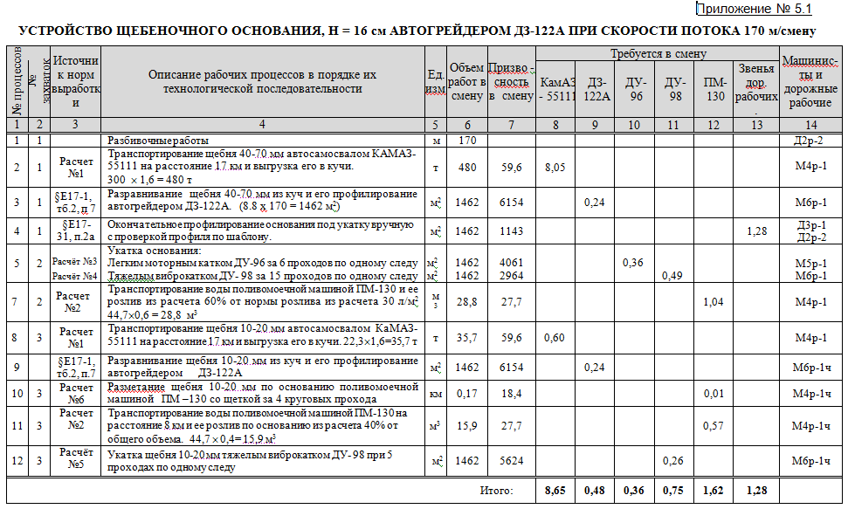
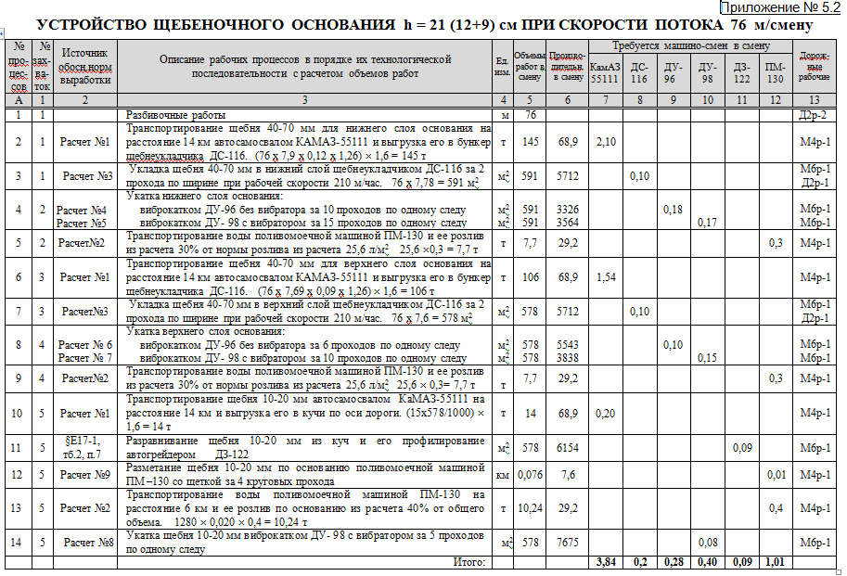

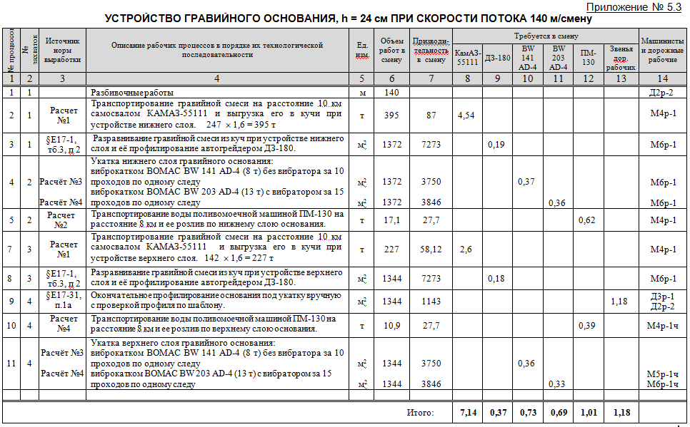

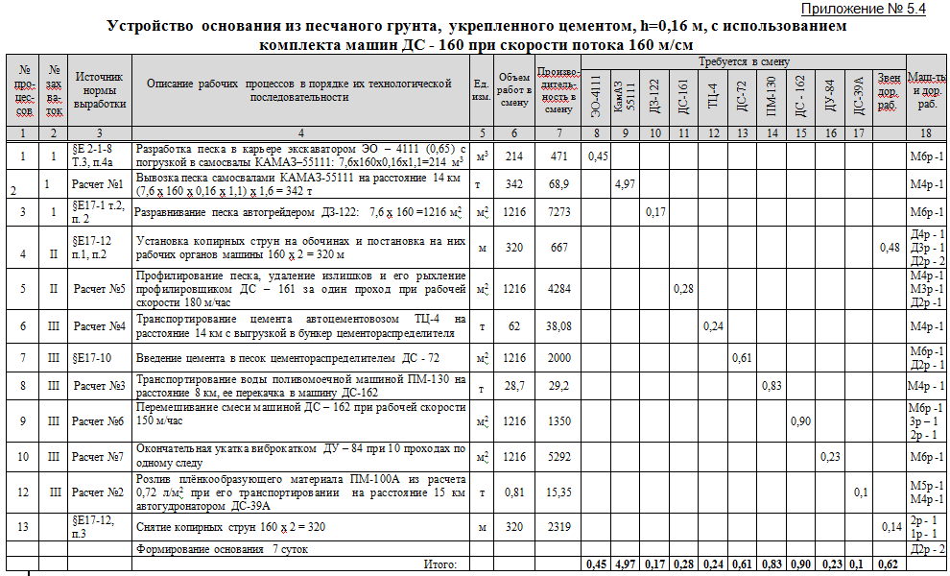

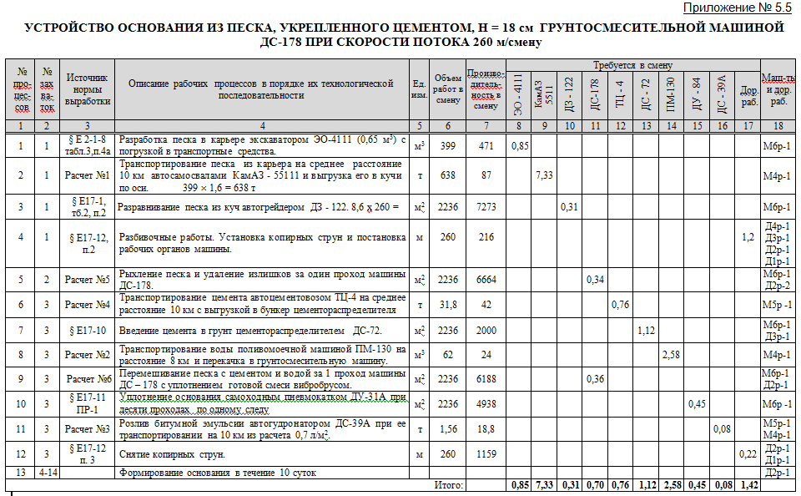
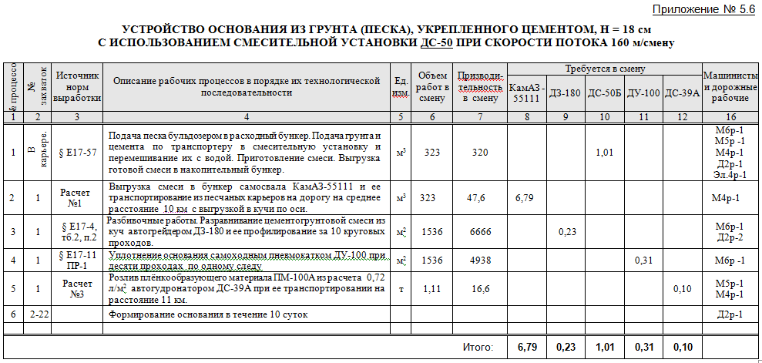
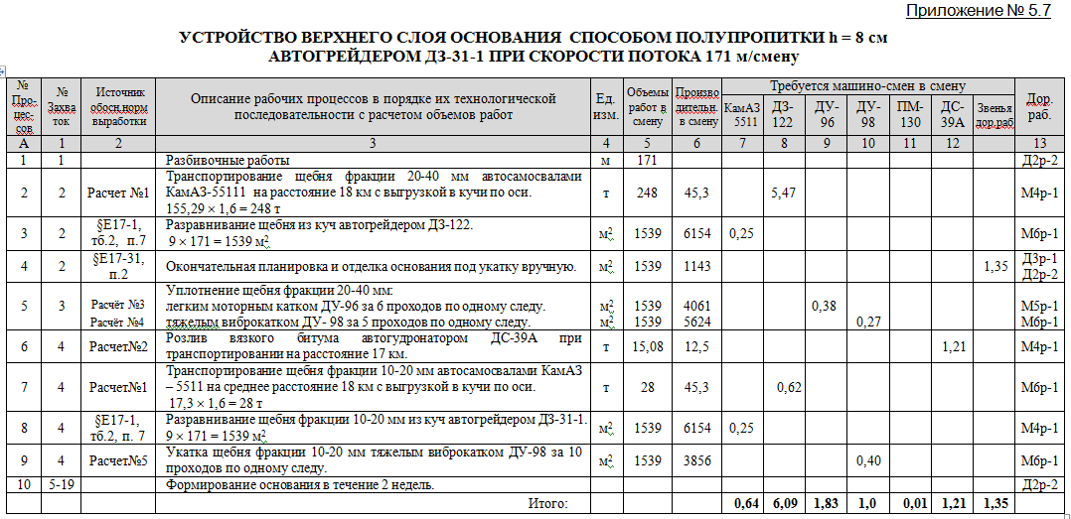
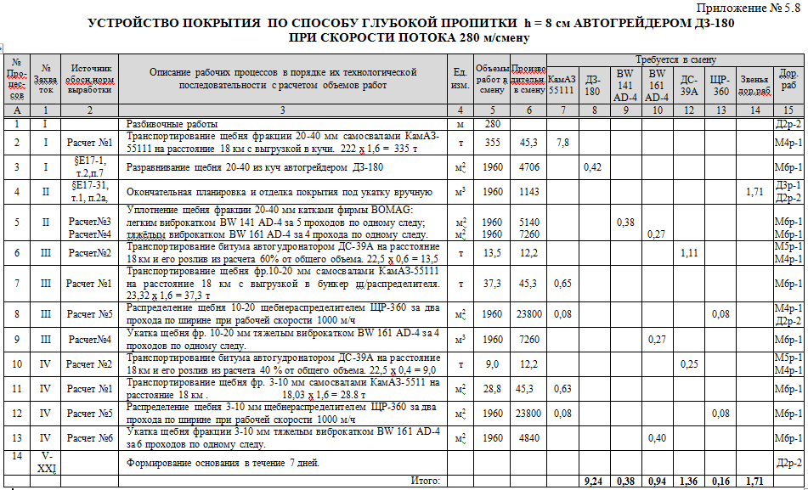
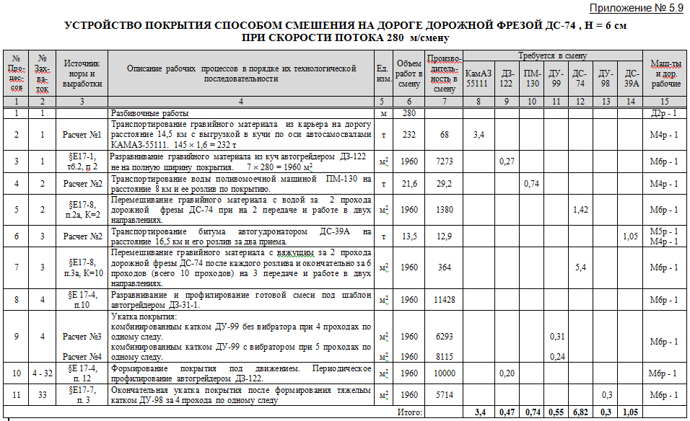

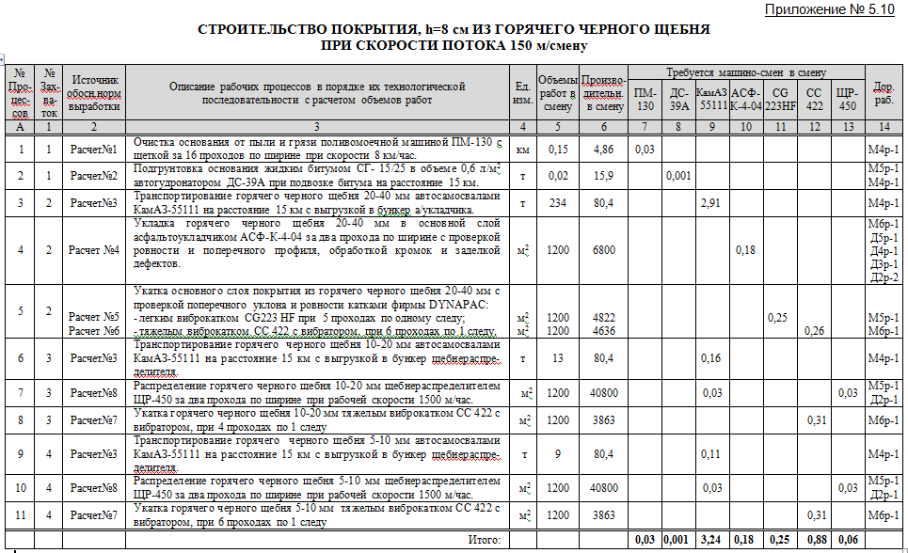
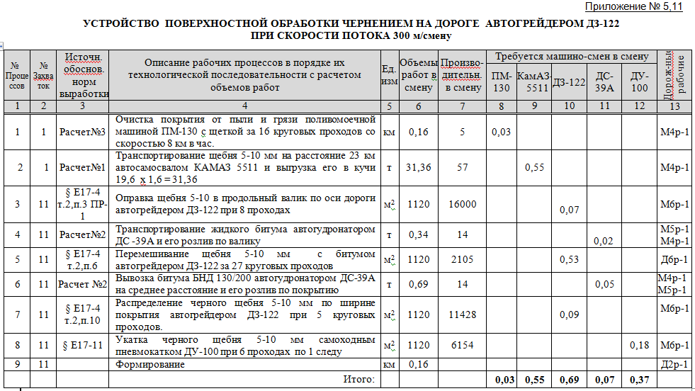
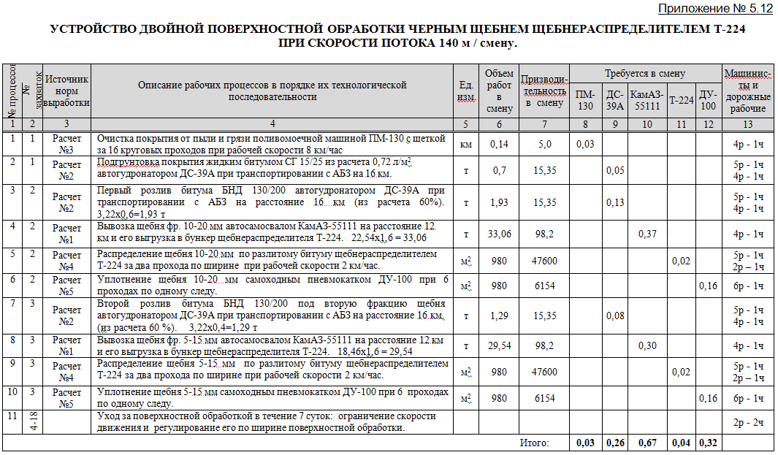
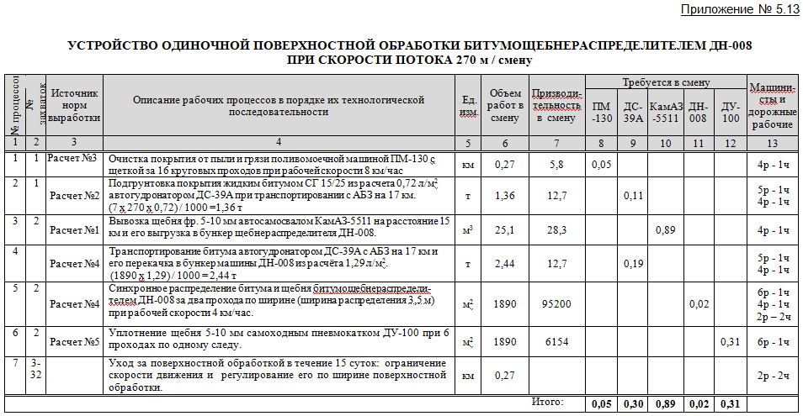
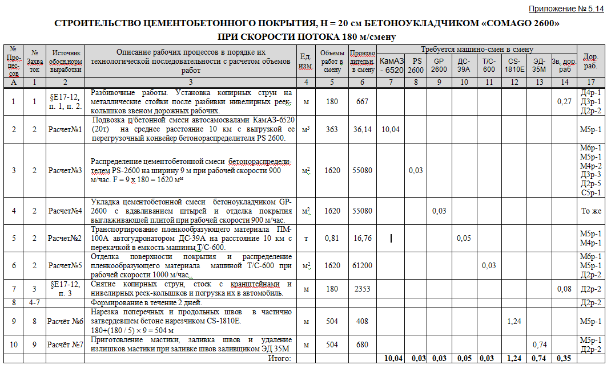

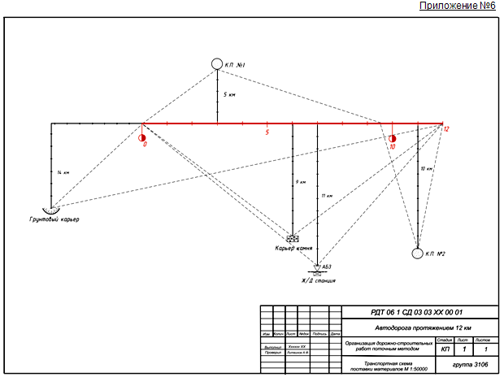

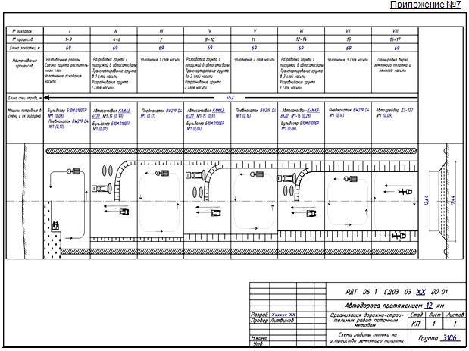

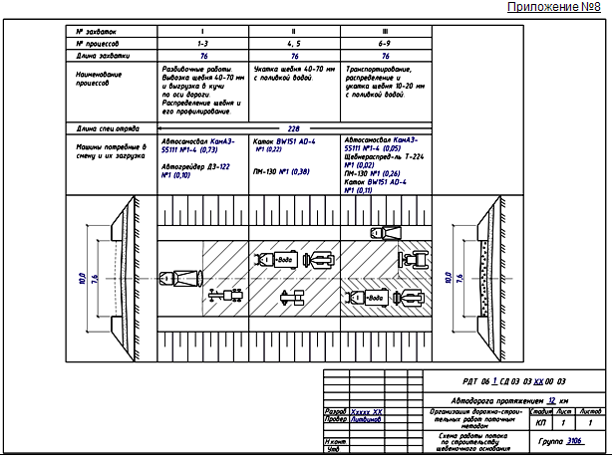
Приложение №9

